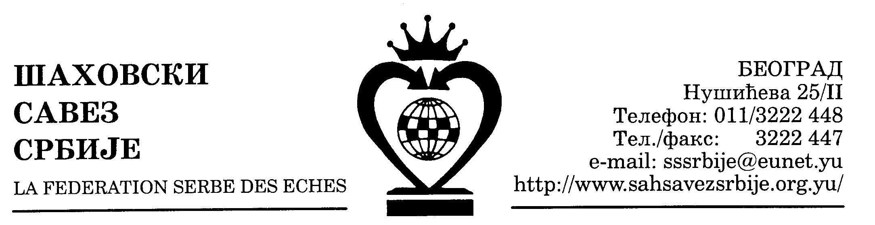 | ШАХОВСКИ САВЕЗ ЦЕНТРАЛНЕ СРБИЈЕ  Београд, Нушићева 25/II, Тел-факс: 011-3222447, 3222448  www.sah-centralnasrbija.com Е-маил: cs_sah@verat.net

Београд, 29. 03. 2010.

Број: 37

КУП ЦЕНТРАЛНЕ СРБИЈЕ

РЕЗУЛТАТИ 2. КОЛА
Недеља, 28. март 2010. године Почетак у 11,00 часова

Зона Север
- Станово, Крагујевац - Раднички 2, Крагујевац 3:1
- Шабачки ШК - Водовод 2, Крагујевац 2,5:0*
- Уб - Лозница 2:2 (прва табла)
- Владимирци - Шабачки ШК 2 2:2 (жреб)

Зона Запад
- ФАП, Прибој - Младост, Сјеница 1,5:2,5
- Металац, Г. М. - Прва петолетка, Трстеник 2,5:0
- Јелица, Горачићи - Ужице 2:2 (прва табла)
- Слобода, Ужице - Борац, Чачак 2:2 (прва табла)

Зона Исток
- Бор - Мајданпек 2,5:0“
- Каблови, Јагодина - Параћин 2,5:1,5
- Раднички, Ћуприја - ОШК Параћин, Параћин 1:3
- Пожаревачки ШК - Браничево ВГСК 2,5:1,5

Зона Југ
- Прогрес, Пирот - Јединство, Бела Паланка 2,5:1,5
- Челин камен, Д. Студена - Економист, Ниш 1,5:2,5
- Глубочица, Лесковац - Куршумлија 2,5:1,5
- Власотинце - Радник, Сурдулица 2,5:1,5

С Е К Р Е Т А Р Ш С Ц С

Миливоје Миливојевић, с.р.

